دنباله های ارسال جزئی برای کاهش PAPR در سیگنال های OFDM با استفاده از روش های بهینه سازی تصادفی

خلاصه
این مقاله استفاده از روش دنباله ارسال جزئی (PTS) را در کاهش نسبت توان اوج به توان متوسط (PAPR) در سیگنال مدولاسیون تقسیم فرکانسی متعامد (OFDM) بررسی می نماید. روش PTS متداول در کاهش PAPR سیگنال های OFDM بسیار موفق است، اما پیچیدگی محاسباتی قابل ملاحظه، برای جستجوی لازم از طریق فضای برداری با ابعاد زیاد، یک مشکل بالقوه در پیاده سازی های عملی است. به منظور کاهش پیچیدگی محاسباتی در عین حال بهبود آمارگان های PAPR، اخیرا روش های بهینه سازی تصادفی مانند الگوریتم تبرید شبیه سازی شده (شبیه سازی تبرید) (SA)، روش آنتروپی متقاطع (CE) و بهینه سازی ازدحام ذرات (PSO)، پیشنهاد شده اند تا عامل (فاکتور) فازی را جستجو نمایند که که هم آمارگان های PAPR و هم بار محاسباتی را کاهش می دهد. در این مقاله، یک رویکرد بهینه سازی آماری جدید، یعنی الگوریتم الکترومغناطیسم (EM) برای کاهش PAPR سیگنال OFDM به کار رفته است. نتایج شبیه سازی کامپیوتری نشان می دهد در مقایسه با روش های مختلف جستجوی تصادفی که قبلا توسعه داده شده است، روش پیشنهادی EM قابل ملاحظه ترین کاهش PAPR را با پیچیدگی محساباتی پایین فراهم می کند.

اصطلاحات شاخص: مدولاسیون تقسیم فرکانسی عمود بر هم (OFDM)، نسبت توان اوج به توان متوسط (PAPR)، دنباله های ارسال جزئی (PTS)، الگوریتم الکترومغناطیسیم (EM)، روش بهینه سازی تصادفی
1. مقدمه
مدولاسیون تقسیم فرکانسی متعامد (OFDM) به دلیل توانایی اش برای فائق آمدن با محو شدگی فرکانس گزین مخابرات پهن باند با پچیدگی معقول به طور گسترده درانواع ارسال های دیجیتال شامل فرستادن (بازپخش) ویدئو / صدا دیجیتال، خطوط اشتراک دیجیتال، و شبکه های محلی، استفاده شده است. با این حال، یک مشکل بزرگ مرتبط با OFDM نسبت توان اوج به توان متوسط (PAPR) آن برای سیگنال ارسال شده حوزه زمان به خصوص برای تعداد بالا در زیر حامل ها است. در نتیجه، هنگامی که یک سیگنال با PAPR بالا ازیک تقویت کننده توان (PA)، عبور می کند، PA ممکن است به ناحیه اشباع برسد، که سبب اعوجاج خارج باند و درون باند می شود.
برای کاهش PAPR سیستم OFDM، رویکرد های زیادی [1]-[20] پیشنهاد شده است که شامل کلیپینگ (قطع کردن)، کدگذاری کردن، روش های نمایش سیگنال چندگانه مانند دنباله ارسال جزئی (PTS) و نگاشت انتخابی (SLM) است. در میان این روش ها، روش PTS یک روش کارآمد و بدون اعوجاج بهینه سازی فاز برای کاهش PAPR به وسیله ترکیب بهینه زیر بلوک های سیگنال است. در طرح PTS، هر داده ورودی به زیر بلوک های مجزا تقسیم شده است. سپس هر زیر بلوک در عامل‌های فاز چرخشی ضرب شده است که عامل فازی می تواند بطور آزادانه بین [0, 2π] انتخاب شود. متعاقبا، زیربلوک ها جمع شده اند تا سمبل OFDM برای ارسال تشکیل دهند. بنابراین هدف PTS طراحی یک عامل فاز بهینه برای مجموعه زیربلوک هاست که PAPR را مینیمم می کند.
PTS عملکرد PAPR را به میزان قابل توجهی بهبود می بخشد، اما متاسفانه، پیدا کردن عامل های فازی یک مسئله بهینه سازی غیر خطی و پیچیده است. علاوه بر این، PTS متداول، نیاز به جست و جوی کامل همه ترکیبات عامل های فازی مجاز داد. به نظر می رسد که پیچیدگی جستجو، به طور نمایی با تعداد زیربلوک ها افزایش می یابد. برای کاهش پیچیدگی جستجو، روش های جستجوی تصادفی اخیرا پیشنهاد شده اند [15]-[20] زیرا آنها می توانند کاهش PAPR را به اندازه مطلوب به همراه کاهش پیچیدگی محاسباتی فراهم کنند. روش های تصادفی مشهور برای کاهش PAPR شامل الگوریتم شبیه سازی تبریدی (SA)، روش آنتروپی متقاطع (CE) و بهینه سازی ازدحام ذرات (PSO) است.
اخیرا Birbil و Fang روش جستجوی تصادفی مبتنی بر جمعیت به نام مکانیزم الکترومغناطیسم برای بهینه سازی سراسری پیشنهاد کرده اند .[21] با استفاده از قانون کولن الکترومغناطیس، روش EM هر ذره (یعنی پاسخ) را در جمعیت، یک بار الکتریکی در نظر می گیرد و رفتار ذرات بار الکتریکی را شبیه سازی می کند. از طریق جاذبه و دافعه ذرات باردار، ذرات به سمت بهینگی حرکت می کنند. در مقایسه با الگوریتم های ژنتیکی (GA)، EM همانند GA به روش کدگذاری و کد برداری احتیاج ندارد. علاوه بر این ، این روش مزایای SA را دارد ، یعنی حرکت ذرات به تدریج در مراحل بعدی تکرار، کند می شود. به طور کلی ، این روش شبیه PSO است، فقط به ذرات کمتری نیاز دارد. مهم تر از همه ، روش EM، پایداری خود را در عمل نشان داده است. همچنین ثابت شده است که همگرایی سراسری را با احتمال یک نشان می دهد [22].
با توجه به نکات فوق ، ما انگیزه خود را برای به کار گیری تکنیک جدید PTS مبتنی بر الگوریتم EM برای کاهش PAPR سیگنال های OFDM از طریق این مقاله اعلام می کنیم. شبیه سازی ها نشان می دهد که EM پیشنهادی نه تنها به کاهش قابل توجه PAPR دست می یابد بلکه در مقایسه با سایر رویکردهای تصادفی شناخته شده از مزایای پیچیدگی نیز برخوردار است.
این مقاله به شرح زیر سازمان دهی شده است. در بخش دوم ، ما مدل سیستم OFDM و تعریف مسئله PAPR را شرح می دهیم. بعد از آن، الگوریتم EM پیشنهادی در بخش III توسعه داده شده است. نتایج شبیه سازی که عملکرد کاهش PAPR روش های مختلف بهینه سازی تصادفی از جمله روش پیشنهادی را مقایسه می کند، در بخش IV آورده شده است. نتیجه گیری در بخش آخر ارائه شده است.
2. مدل سیستم و تعریف مسئله
یک سیستم OFDM با N زیر حامل را در نظر بگیرید.
سیگنال OFDM ارسالی گسسته به صورت (1) داده شده است:
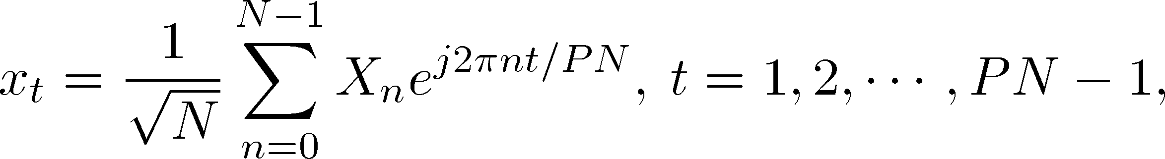
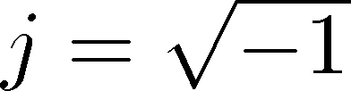
که ، یک دنباله سمبل ورودی، t اندیس زمانی گسسته و P که یک عدد بزرگ تر مساوی یک است که فاکتور بیش نمونه برداری است. زمانی که P = 1 است، نمونه ها با استفاده از نمونه برداری نرخ نایکوئیست به دست آمده اند. PAPR سیگنال ارسالی در (1) تعریف شده است:
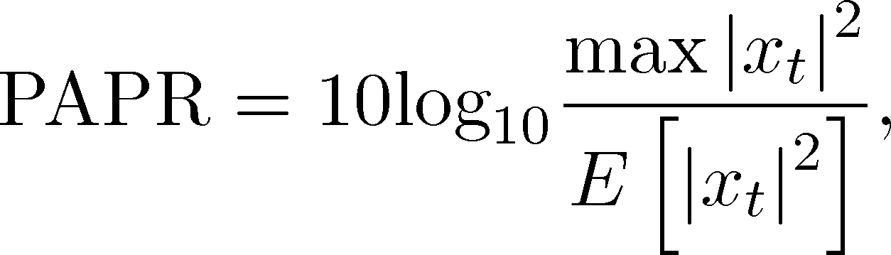
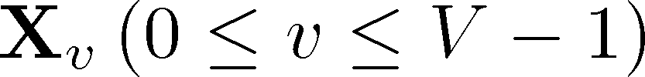
که E[.] عملیات امید ریاضی را نشان می دهد. در رویکرد PTS، داده ورودی X، به V زیر بلوک غیر همپوشان کوچک تر با تعداد مشابهی از زیر حامل ها تقسیم شده است که به بدین صورت است:
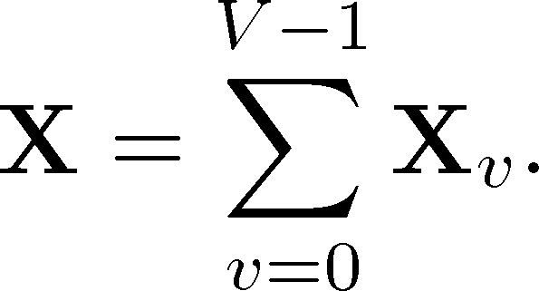
سپس، زیر بلوک های تقسیم شده با استفاده ازمعکوس تبدیل فوریه سریع (IFFT) N نقطه ای به دنباله های ارسال در حوزه زمان تبدیل شده اند. از انجا که IFFT یک تبدیل خطی است نمایش بلوک در حوزه زمان می تواند به صورت زیر نمایش داده شود:
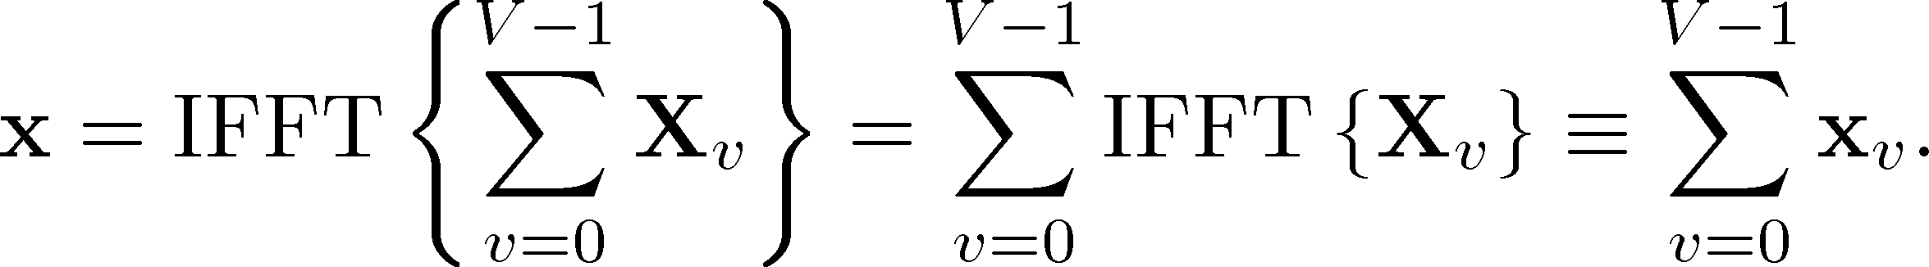
بعد، دنباله های حوزه زمان به وسیله عامل های فازی 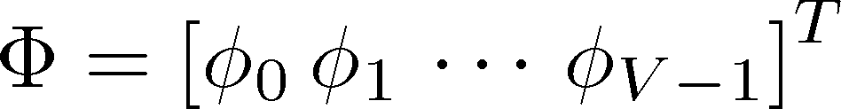 ، به طور مستقل چرخش می یابند تا سیگنال OFDM کاهشی را تولید کنند:
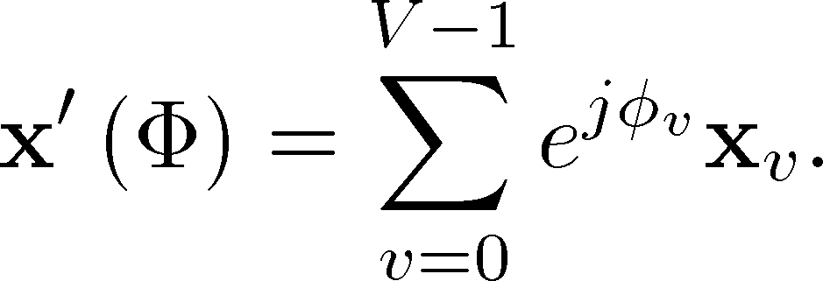
هدف طرح PTS جستجوی برای عامل فازی بهینه است که سیگنال ارسالی را با کمترین PAPR فراهم کند. بنابراین، ما می توانیم مسئله بهینه سازی طرح PTS را به صورت زیر بیان کنیم:
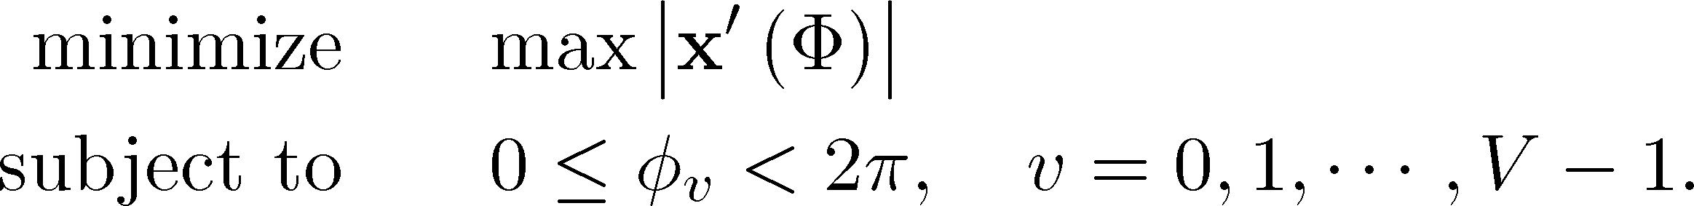
بدیهی است که یافتن بهترین مجموعه عامل فاز، یک مسئله پیچیده و دشوار است. بنابراین ، در بخش بعدی ، پیاده سازی جدیدی از طرح PTS را بر اساس روش EM پیشنهاد می دهیم.

3. طرح جدید PTS با استفاده از روش EM
A. الگوریتم بهینه سازی EM
روش الکترو مغناطیسم (EM) که توسط Birbil و Fang [21] توسعه داده شده است ، یک روش بهینه سازی سراسری تصادفی مبتنی بر جمعیت الهام گرفته از تئوری الکترومغناطیسی کولن است . روش EM با یک مجموعه پاسخ (جواب) اولیه (ذرات) شروع می کند و سپس یک مکانیسم جاذبه-دافعه به صورت تکرارشونده استفاده شده است تا آن ذرات به سمت بهینگی حرکت نماید. طرح کلی روش EM در الگوریتم 1 نشان داده شده است که شامل چهار مرحله اصلی بدین ترتیب است: مقدار دهی اولیه (راه اندازی) ، جستجوی محلی ، محاسبه نیروی کل و حرکت ذرات. این مرحله ها به شرح زیر تفسیر شده اند.مرحله اول ، مقدار دهی اولیه، برای نمونه گیری، به صورت تصادفی ازM نقطه (ذرات) از منطقه عملی (محدوده ممکن) استفاده می شود. مرحله بعدی ، جستجوی محلی ، یک روش جستجوی همسایگی (مجاور) است که می تواند در یک یا بسیاری از نقاط برای پالایش محلی به کار برده شود تا پاسخ (جواب) های بهتری را دریافت کند. نیروی کل اعمال شده در هر نقطه توسط تمام نقاط دیگردر مرحله محاسبه نیروی کل، به دست می آید. مرحله دیگر الگوریتم EM، مرحله حرکت ذرات است که برای جابجایی ذرات نمونه در جهت نیروی کل استفاده می شود. به منظور یک بحث عمیق تر درباره روش EM ، خواننده به [21] ارجاع داده شده است.
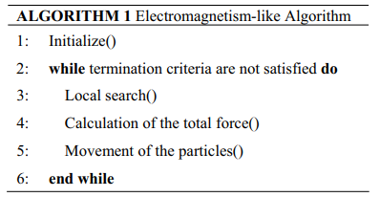

B. الگوریتم بهینه سازی EM
اساسا، الگوریتم EM یک روش جستجوی مبتنی بر جمعیت است که در آن مجموعه ای از پاسخ(جواب) های بالقوه (ذرات) برای مسئله رشد می کند. در تکرار k، جمعیتی با M ذره تولید شده است. هر ذره ی پاسخ (جواب) به عنوان ذره ای در فضای پاسخ چند بعدی با یک بار مشخص، در نظر گرفته می شود. این بار مرتبط با مقادیرتابع هدف همبسته با ذرات پاسخ (جواب) است. جمعيت با استفاده از يك مكانيسم جاذبه - دافعه براي حرکت ذرات نمونه به سمت بهينه رشد می کند. در ادامه ، ما از روش EM برای جستجوی عامل فاز بهینه برای روش PTS به منظور کاهش PAPR استفاده می کنیم. روش پیشنهادی PTS مبتنی بر EM را می توان به شرح زیر شرح داد:
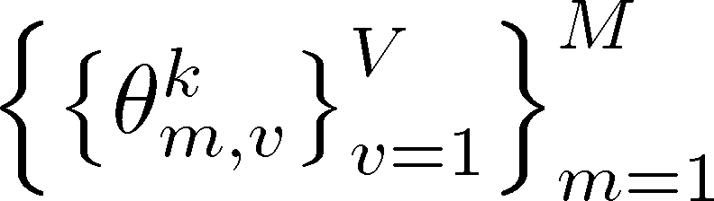
مرحله1) مقدار دهی اولیه جمعیت ذرات در : مانند بیشتر الگوریتم های تصادفی، روش EM با تولید M ذره نمونه تصادفی از منطقه عملی (محدوده ممکن) آغاز می کند، که V بعد مسئله است (یعنی تعداد زیر بلوک ها) و 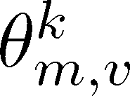 مختصات vامین ذره m جمعیت در تکرار k را نشان می هد. مشابه الکترومغناطیس هر ذره 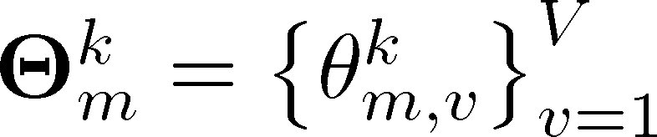 به عنوان یک ذره باردار مجازی در نظر گرفته می شود که در فضا آزاد شده است. شایان ذکر است که جواب فضای چند بعدی که هر ذره به عنوان یک پاسخ (جواب) نمایش می دهد، یک بار همبسته با هر ذره است. همین طور، هر مختصات ذره که به صورت نمایش داده شده است به وسیله زیر محاسبه شده است:
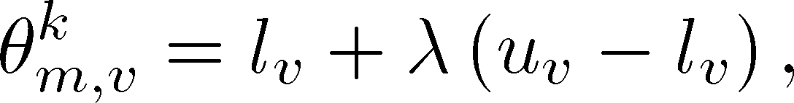
که کران بالای بعد v ام است؛ کران پایین بعد vام است و یک مولد عدد تصادفی یکواخت بین [0,1] است. با توجه به این که ما در نظر داریم مقادیر عامل های فازی در محدود 0 تا 2π باشد، کران بالا و کران پایین به ترتیب برای 0 و2π تنظیم شده اند. بنابراین، محدوده عامل فازی در [0,2π] محدود شده است. با این حال، از آنجا که یک مولد عدد تصادفی یکنواخت بین [0,1] است، توزیع عامل فازی توزیع یکنواخت بین [0,2π] است. بعد از اینکه یک ذره از فضا نمونه‌برداری شد، مقدار تابع هدف برای ذره محاسبه شده است. یک ذره (یعنی بردار عامل فاز) داده شده است، تابع برازندگی (برازش یا تناسب) که به عنوان مقدار کاهش PAPR تعریف شده می تواند به صورت زیر بیان شود:
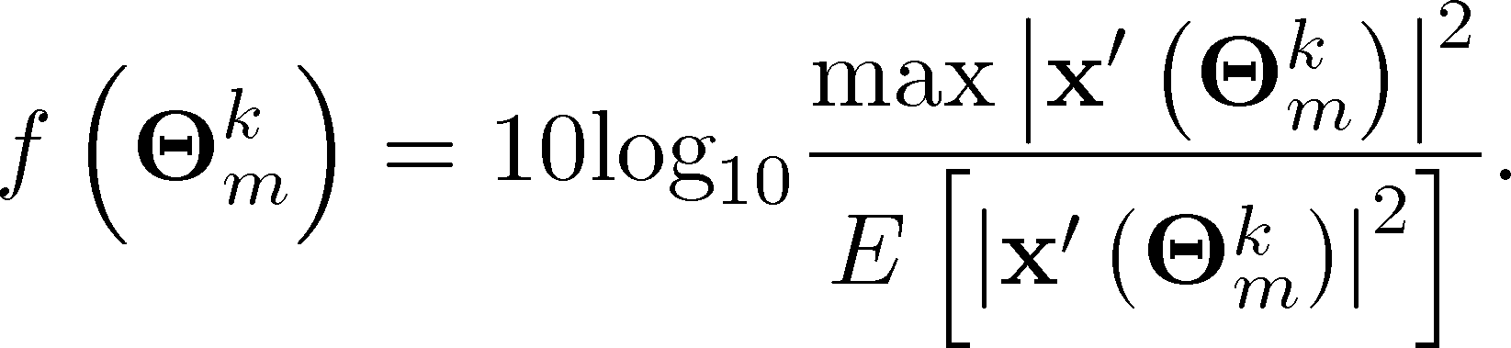
هنگامی که M ذره همه مشخص می شوند ، ذره‌ای با بهترین مقدار تابع هدف در 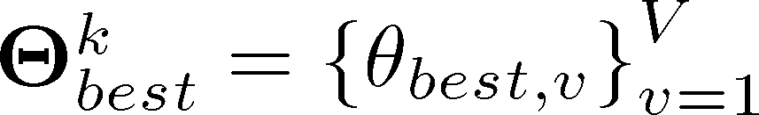 ذخیره می شود.
مرحله 2) جستجوی محلی: جستجوی محلی برای جمع آوری اطلاعات مجاور(همسایگی) برای یک ذره نمونه استفاده می شود، که می تواند در هر تکرار، برای یک ذره یا تمام ذرات موجود در جمعیت به منظور پالایش محلی استفاده شود. از نظر تئوری، انتظار می رود که جستجوی محلی، مخصوصا زمانی که برای همه ذرات به کار برده شده است، پاسخ (جواب) بهتری را پیدا کند. با این حال ، جستجوی محلی معمولاً زمان بر است. بنابراین، در این مطالعه ، الگوریتم EMبا جستجوی محلی روی ذرات بهتر جاری، پیاده سازی شده است. مرحله جستجوی محلی می تواند به شرح زیر باشد:
مرحله 1-2) طول بیشینه مرحله تصادفی عملی $s_{max}$را محاسبه کنید: ابتدا، طول به وسیله حداکثر اختلاف کران بالا و پایین تر هر بعد محاسبه شده است. از آنجا که کران بالایی و پایینی هربعد، به ترتیب، 2π و 0 است، حداکثر اختلاف کران بالایی و پایینی هر بعد 2π است. دوم، این امر باعث استفاده از پارامتر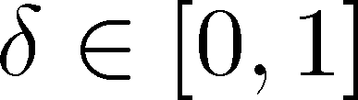 برای داشتن یک طول تصادفی عملی، می گردد. بنابراین ، حداکثر طول مرحله عملی، با استفاده از معادله زیر قابل محاسبه است:
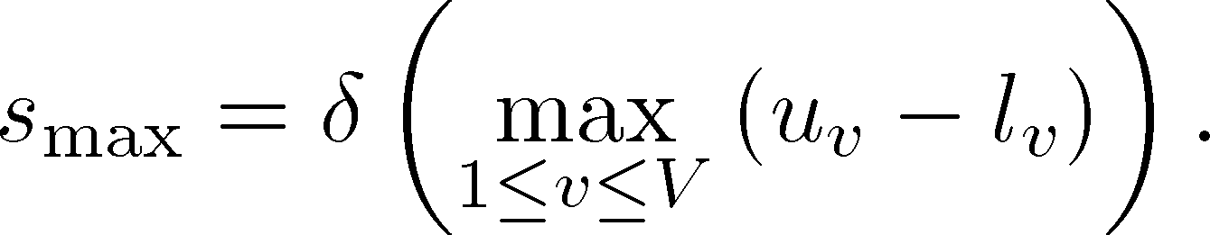
مرحله 2-2) منتخبی از ذره 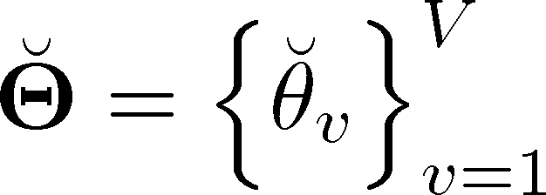 را تولید نمایید: ذره جدید ازبهترین ذره جاری تولید شده است. از آنجا که، در اینجا یک تغییر تصادفی کوچک حاصل از است، ما به صورت تصادفی دو مختصات را تغییر می دهیم تا را تولید کنیم که مختصات اصلاح شده بهترین ذره جاری با نماد و با استفاده از معادله زیر محاسبه شده است:
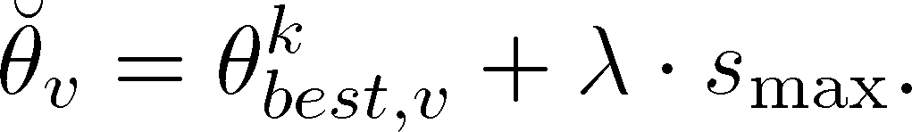
مرحله 3-2) تصمیم بگیرید که بهترین ذره فعلی را آپدیت نمایید. اگر ذره جدید ذره بهتری را آشکار می کند، ذره نمونه با این ذره جدید جایگزین می شود.
مرحله 4-2) تکرار مرحله 1-2 تا 3-2 تا زمانی که تعداد بیشینه ی تکرار جستجوی محلی برآورده شود.
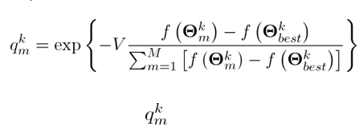
مرحله 3) محاسبه نیروی کل: در این مرحله، یک میدان الکترومغناطیسی مصنوعی ساخته می‌شود که از طریق قانون کولن در نظریه الکترومغناطیسی، ذرات را به سمت موقعیت های جدید منتقل می کند. بار مصنوعی 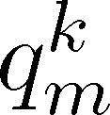 در ذره به مقدارتابع برازندگی تعیین شده است و با استفاده از معادله زیر محاسبه شده است:
با مشاهده (11)، می توان دریافت که 1) مقدار بزرگ مقدار کوچک را نتیجه می دهد و بالعکس. 2) بارهای مصنوعی همه مثبت هستند. اکنون مسئله در دست این است که چگونه نیروی جاذبه یا دافعه بین هر جفت ذره و را تعیین کنیم. فرض کنید که 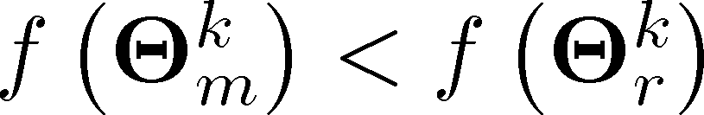 ، که 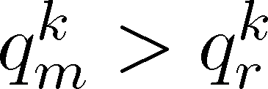 را نتیجه می دهد، در این مورد، ذره ای که بهترین مقدار تابع برازندگی را دارد ذره مرجع است، یعنی ذره مرجع و ذره باید به ذره جذب شود. این بدین معناست که این ذره، ذرات دیگربا مقادیر تابع برازندگی بهتر را جذب می کند و ذرات دیگر را با مقادیر تابع هزینه برازندگی دفع می کند. بعد از تعیین بار هر ذره روی 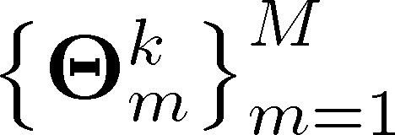 و تعریف نقش مکانیزم جاذبه- دافعه روی بار مصنوعی، بردار نیرو، 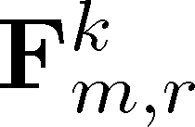، بین دو ذره و به صورت زیر محاسبه شده است:
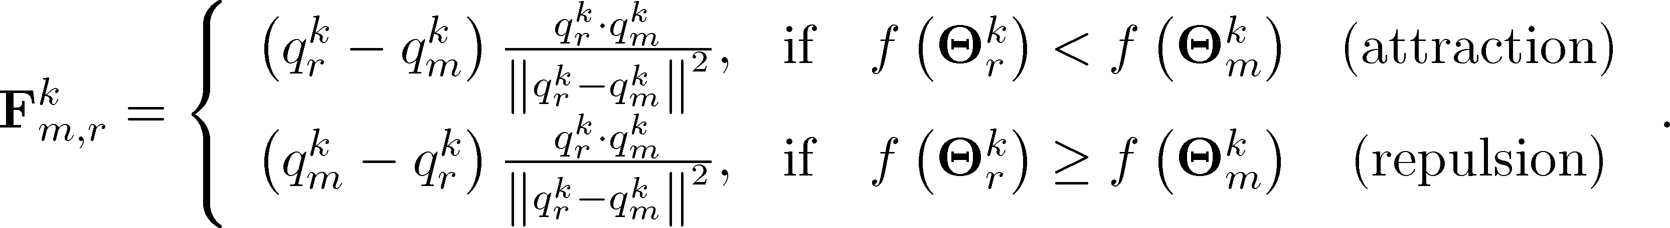
که سپس، نیروی کل اعمال شده روی هر ذره به وسیله M-1 ذره دیگر به وسیله زیر محاسبه شده است:
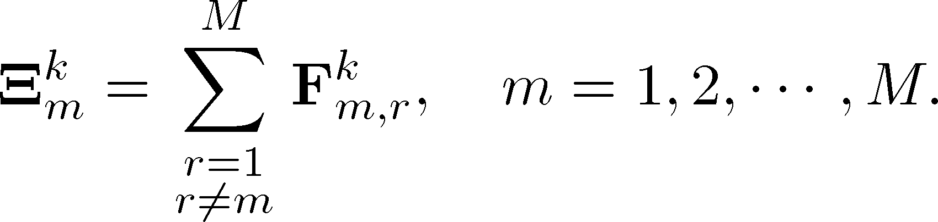
مرحله 4) حرکت ذرات: بعد از محاسبه نیرو کل، ذره در مختصات v ام نیرو به وسیله طول مرحله تصادفی به روز شده است که به مطابق زیر داده می شود:
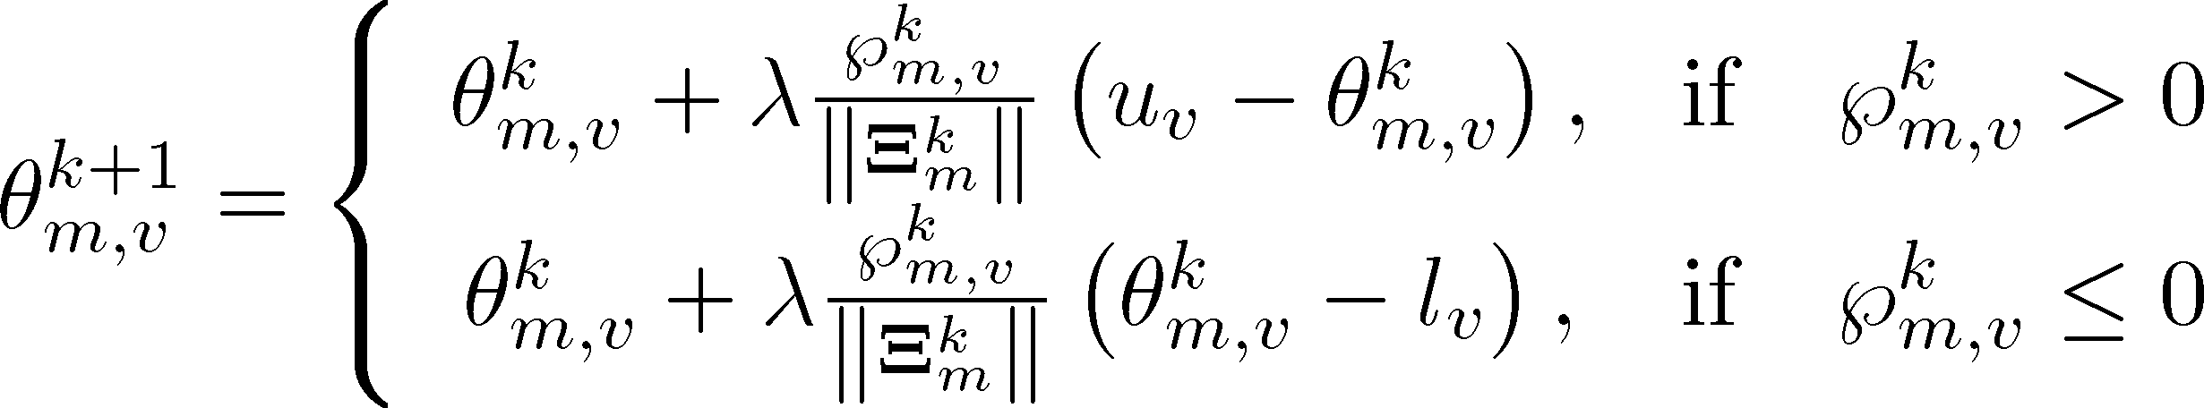
مرحله 5) مرحله 2 تا 4 برای 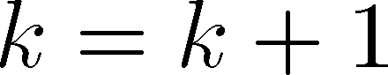 تکرار کنید تا زمانی که بیشترین تعداد تکرار برآورده شود.

C. مقایسه پیچیدگی برای پیدا کردن پاسخ های زیر بهینه
از آنجا که SA ، CE ، PSO و EM همه روش های جستجوی مبتنی بر جمعیت هستند، بنابراین ما ممکن است تعداد نمونه ها، ، را ثابت نماییم، تا جواب های زیر بهینه با پیچیدگی کم را پیدا کنیم. در این حالت ، پیچیدگی ها برای SA ، CE ، PSO و روش EM می تواند بیشتر از دید تعداد نمونه ها بیان شود، که هر نمونه با استفاده از IFTT نطقه ای محاسبه شده است. بنابراین، تعداد نمونه ها برای SA ، CE ، PSO و EM به ترتیب MAXITER، pop × MAXITER،
pop × MAXITER و × MAXITER (pop + LSITER) است که MAXITER تعداد بیشینه تکرارها و pop تعداد نقطه های نمونه (ذرات) و LSITER تعداد بیشینه تکرار های جستجوی محلی است. لازم به ذکر است که پیچیدگی برای هر نمونه جهت یافتن جواب زیر بهینه ضرب است.

.4 نتایج عددی
آزمایش های شبیه سازی در این بخش برای بررسی عملکرد PAPR روش EM پیشنهادی ارائه شده در بخش III برای سیستم های OFDM تجزیه و تحلیل شده است. در شبیه سازی ها ، تعداد زیر حاملها به ترتیب N = 64 و N = 128 زیر حامل قرار داده شده اند که به V = 8 زیر بلوک تقسیم شده اند و سمبل های داده ها با استفاده ازمدولاسیون (صورت فلکی) QPSK با نمونه برداری مرتبه 4 (یعنی P=4) مدوله شده اند. در اینجا، معیارهای بررسی اندازه گیری عملکرد، تابع توزیع تجمعی مکمل PAPR و میانگین عملکرد PAPR هستند، که در آن CCDF احتمال آن است که PAPR یک سمبل از حد آستانه بالاتر باشد. به منظور تولید CCDF برای PAPR ، 10،000 بلوک OFDM به طور تصادفی تولید می شود. برای مقایسه ، همچنین برخی از رویکردهای موجود مبتنی بر بهینه سازی تصادفی برای کاهش PAPR از جمله الگوریتم SA [15] [16] ، روش CE [18] و PSO [19] [20] را آزمایش کردیم.
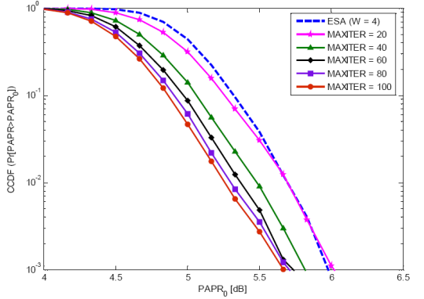
شکل 1 : مقایسه PAPR CCDF از اعداد مختلف حداکثر تعداد تکرارهای روش EM برای N = 64.
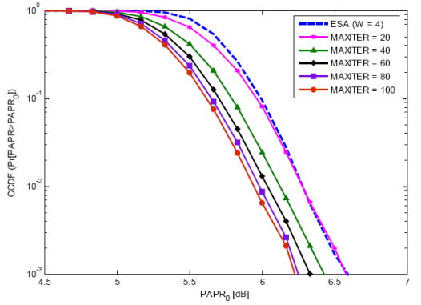
شکل 2: مقایسه PAPR CCDF در تعداد مختلف تعداد حداکثر تکرارهای روش EM برای N = 128.
شکل 1 و 2 تغییرات درCCDF را با روش EM پیشنهادی را برای اعداد مختلفی از تعداد بیشینه تکرارهای MAXITER به ترتیب با N=64و N=128به ترتیب نشان می دهد. در روش EM ، اندازه جمعیت pop = 20 فرض شده است. بیشینه تعداد تکرارهای جستجوی محلی LSITER =10 است و تعداد بیشینه تکرار های متناظر، به ترتیب MAXITER = 20,40,60,80,100 است. در ESA ، انتخاب فاکتورهای فاز محدود به تعداد محدودی از عناصر محدود بود. علاوه بر این، یک الگوریتم جستجوی کاملESA)) اشاره شده در [3] را برا ی مقایسه عملکرد کاهش PAPR با روش جستجویEM انتخاب کرده ایم. در ESA ، انتخاب عامل های فاز محدود به مجموعه ای از تعداد محدود عضوهای W بود. سپس ESA برای یافتن بهترین عامل فاز به کار گرفته شد. در اینجا ، چهار عامل فازی مجاز+1 ، -1، +j و –j (W = 4) برای ESA استفاده شد وعملکرد کاهش PAPR به وسسیله جستجوی مونت کارلو با تعداد کامل $W^{V}(4^{8}=65536)$عامل فازی به دست آورده شد. همانطور که در شکل 1 و 2 نشان داده شده است تعداد بیشینه تکرار ها زیاد شده بود و CCDF برای PAPR بهبود یافته است. زمانی که ، ما می توانیم ببینیم عملکرد روش پیشنهادی EM کاهش تقریبی PAPR را با همان ESA متداول فراهم می کند. زمانی که ، در جدول I مشاهده می شود، نه تنها روش پیشنهادی EM ، نه تنها بهبود در کاهش PAPR را نسبت به ESA برای سناریوهای مختلفی فراهم می کند بلکه پیچیدگی محاسباتی بسیار کمتری نسبت به ESA دارد.
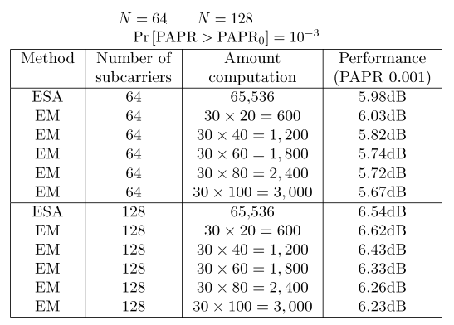
جدول 1: مقایسه عملکرد PAPR تعداد حداکثر تعدادهای تکرار های مختلف روش EM پیشنهادی و ESA به ترتیب با N=64 و N=128
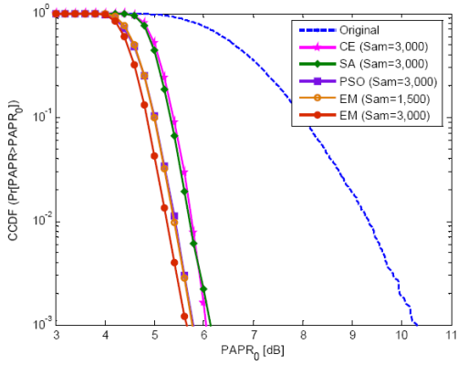
شکل 3 : مقایسه PAPR CCDF (روش) CE، SA، PSO و EM پیشنهادی برای N=64 و مدولاسیون QPSK
بعد، ما روش PTS مبتنی بر EM را با دیگر رویکردهای PTS مبتنی بر بهینه سازی تصادفی موجود برای تعداد مشابهی از نمونه ها مقایسه کردیم. شکا 3 و 4، CCDF های PAPR سیستم را با استفاده ازSA، روش CE، PSO و روش پیشنهادی EM و OFDM اصلی به ترتیب با تعداد زیر حامل های N=64 و N=128 را نشان می دهد، که OFDM اصلی مستقیما از خروجی عملیات IFTT به دست آمده بود و پارامترهای شبیه سازی برای رویکردهای مبتنی بر بهینه سازی تصادفی در جدول II داده شده بود. می توان مشاهده نمود که PAPR در سیگنال OFDM اصلی در به ترتیب برایN=64 و N=128 برابر 10.31 و 10.56 است که PAPR بزرگی را نشان می دهد. برای N=64، PAPR های موقوف شده SA، روش CE، PSO و روش EM پیشنهادی در به ترتیب برابر6.14، 6.04، 5.78 و 5.67 dB است. برای N=128، PAPRهای روش CE، SA، PASO و روش EM پیشنهادی در به ترتیب به صورت 6.69، 6.63، 6.40 و 6.23 کاهش یافته است. شکل های 3 و 4 برتری طرح پیشنهادی PTS مبتنی بر EM را با پیچیدگی یکسان نشان می دهد. با کاهش پیچیدگی روش EM پیشنهادی با تقریباً همان کاهش PAPR را مانند روش PSO با به دست می آورد. این بدان معنی است که PSO نیاز به نمونه های بیشتری (یعنی پیچیدگی بالاتر) برای به دست آوردن عملکرد مشابه کاهش PAPR نسبت به روش EM پیشنهادی دارد. بنابراین ، روش EM پیشنهادی می تواند ضمن حفظ پیچیدگی پایین، کاهش PAPR بهتری را ارائه دهد.
جدول II: پارامترهای شبیه سازی برای SA ، روش CE ، PSO و روش EM پیشنهادی
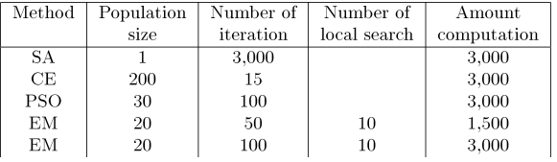

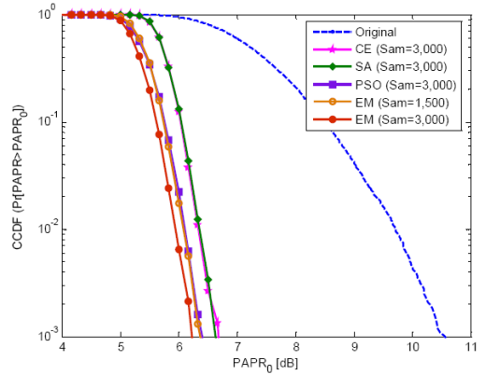
شکل 4 : مقایسه PAPR CCDF (روش) CE، SA، PSO و EM پیشنهادی برای N=128 و مدولاسیون QPSK
سرانجام ، مقایسه عادلانه ای از مصالحه عملکرد - پیچیدگی برای استراتژی های جستجوی تصادفی مختلف PTS به تریب با N=64و N=128، در شکل 5 ارائه شده است ، که میانگین کاهش PAPR تابع تعداد نمونه است. مشاهده می شود که 1) انتخاب نمونه های بیشتر مفید است زیرا می تواند عملکرد کاهش PAPR را بهبود بخشید. 2) هرچه تعداد نمونه از 1200 بیشتر شود ، شکل نشان می دهد که روش EM منجر به PAPR بسیار کمتری نسبت به روش های تصادفی دیگر می شود. و 3) استفاده از روش EM برای حل مسئله جستجوی فاز بهینه PTS مصالحه بیشتری درمحدوده پایین میانگین PAPR درحدود 77/4 و 5/54 دسی بل به ترتیب برای N=64 و N=128 به دست می آید.
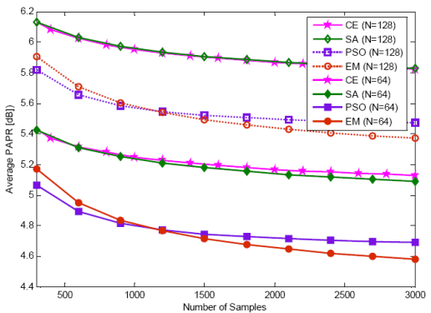
شکل5 : مقایسه کاهش PAPR (میانگین) متوسط CE ، SA ، PSO و EM پیشنهادی برای پیچیدگی مشابه با N = 64 ، N = 128 و QPSKمدولاسیون

.5 نتیجه گیری
این مقاله یک روش مبتنی بر EM ارائه داد که برای به دست آوردن عامل فاز بهینه برای روش PTS به منظور کاهش پیچیدگی محاسباتی و بهبود عملکرد PAPR استفاده شده بود. ما جستجوی عامل فازی روش PTS را به صورت یک مشکل بهینه سازی سراسری با قیدهای کران فرمول بندی کردیم. سپس از روش مبتنی بر EM برای جستجوی عامل فاز بهینه استفاده کردیم. نتایج شبیه سازی کامپیوتری نشان داد که در مقایسه با روش های مختلف جستجوی تصادفی که قبلاً توسعه داده شده بودند، روش EM پیشنهادی کاهش PAPR مطلوبی را با پیچیدگی محاسباتی پایین به دست آورد.
REFERENCES
[1] S. H. Han and J. H. Lee, “An overview of peak-to-average power ratio reduction techniques for multicarrier transmission,” IEEE Wireless Commun. Mag., vol. 12, no. 2, pp. 56-65, 2005.
[2] T. Jiang and Y. Wu, “An overview: peak-to-average power ratio reduction techniques for OFDM signals,” IEEE Trans. Broadcast., vol. 54, no. 2, pp. 257-268, June 2008.
[3] S. H. Muller and J. B. Huber, “OFDM with reduced peak-to-average power ratio by optimum combination of partial transmit sequences,” IEE Electron. Lett., vol. 33, no. 5, pp. 368-369, Feb. 1997.
[4] X. Zhu, T. Jiang, and G. Zhu, “Novel schemes based on greedy algorithm for papr reduction in OFDM systems,” IEEE Trans. Consum. Electron., vol. 54, no. 3, pp. 1048-1052, Aug. 2008.
[5] N. T. Hieu, S.-W. Kiom, and H.-G. Ryu, “PAPR reduction of the low complexity phase weighting method in OFDM communication system,” IEEE Trans. Consum. Electron., vol. 51, no. 3, pp. 776-782, Aug. 2005.
[6] A. Bo, Z. Yang, C. Pan, T. Zhang, and J. Ge, “Effects of PAPR reduction on HPA predistortion,” IEEE Trans. Consum. Electron., vol. 51, no. 4, pp. 1143-1147, Nov. 2005.
[7] D.-H. Park and H.-K. Song, “A New PAPR reduction technique of OFDM system with nonlinear high power amplifier,” IEEE Trans. Consum. Electron., vol. 53, no. 2, pp. 327-332, May 2007.
[8] J. Wang, B. Liu, and X. Zhou, “PCE algorithm for PAPR reduction in OFDM-ROF system,” IEEE Trans. Consum. Electron., vol. 55, no. 3, pp. 1078-1082, Aug. 2009.
[9] J. Wang, Y. Guo, and X. Zhou, “PTS-clipping method to reduce the PAPR in ROF-OFDM system,” IEEE Trans. Consum. Electron., vol. 55, no. 2, pp. 356-359, May 2009.
[10] S. Cha, M. Park, S. Lee, K.-J. Bang, and D. Hong, “A new PAPR reduction technique for OFDM systems using advanced peak windowing method,” IEEE Trans. Consum. Electron., vol. 54, no. 2, pp. 405-410, May 2008.
[11] Y. Hou and Y. Hase, “New OFDM structure with parallel combinatory code,” IEEE Trans. Consum. Electron., vol. 55, no. 4, pp. 1854-1859, Nov. 2009.
[12] J. Wang, X. Zhou, Y. Xu, and W. Wang, “Performance improvement of OFDM-ROF system with clipping and filtering technique,” IEEE Trans. Consum. Electron., vol. 54, no. 2, pp. 296-299, May 2008.
[13] J. Yang, L. Chen, Q. Liu, and D. Chen, “A modified selected mapping technique to reduce the peak-to-average power ratio of OFDM signals,” IEEE Trans. Consum. Electron., vol. 53, no. 3, pp. 846-851, Aug. 2007.
[14] K. D. Choe, S. C. Kim, and S. K. Park, “Pre-scrambling method for PAPR reduction in OFDM communication systems,” IEEE Trans. Consum. Electron., vol. 50, no. 4, pp. 1044-1048, Nov. 2004.
[15] T. Jiang, W. Xiang, P. C. Richardson, J. Guo, and G. Zhu, “PAPR reduction of OFDM signals using partial transmit sequences with low computational complexity,” IEEE Trans. Broadcast., vol. 53, no. 3, pp. 719-724, Sept. 2007.
[16] T. Nguyen and L. Lampe, “PAPR reduction of OFDM signals using partial transmit sequences with low computational complexity,” IEEE Trans. Wireless Commun., vol. 7, no. 2, pp. 746755, Feb. 2008.
[17] L. Wang and C. Tellambura, “Crossentropy-based sign-selection algorithms for peakto-average power ratio reduction of OFDM systems,” IEEE Trans. Signal Process., vol. 56, no. 10, pp. 49904994, Oct. 2008.
[18] J.-C. Chen, “Partial transmit sequences for peak-to-average power ratio reduction of OFDM Signals with the crossentropy method,” IEEE Signal Process. Lett., vol. 16, no. 6, pp. 545548, June 2009.
[19] J.H. Wen, S.H. Lee, Y.F. Huang, and H.L. Hung, “A suboptimal PTS algorithm based on particle swarm optimization technique for PAPR reduction in OFDM Systems,” EURASIP J. Wireless Commun. Netw., vol. 2008, article ID 601346, May 2008.
[20] H-L. Hung, Y.F. Huang, C.M. Yeh, and T.H. Tan, “Performance of particle swarm optimization techniques on PAPR reduction for OFDM Systems,” in Proc. IEEE Int. Conf. Syst., Man, Cybern, 2008, pp. 23902395.
[21] S.I. Birbil and S.C. Fang, “An electromagnetismlike mechanism for global optimization,” J. Glob. Opt., vol. 25, no. 3, 263282, 2003.
[22] S. I. Birbil, S.C. Fang, and R.L. Sheu, “On the convergence of a population ಣ based global optimization algorithm,” J. Glob. Opt., vol. 30, no. 2, 301318, 2004.

frequency selective fading
Wideband communication
digital subscriber lines
Local area networks
Subcarrier
Clipping
Electromagnetism-like
Global Optimization
Global Convergence
Expected Value
Initialization
feasible region
exhaustive search algorithm

